Pornind de la programa școlară de **Tehnologia informației și a comunicațiilor** pentru **clasa a IX-a**, **filiera teoretică**, elaborați planificarea calendaristică, după structura de mai jos. În elaborarea planificării veți ține cont de structura anului școlar 2023-2024 în județul Cluj.

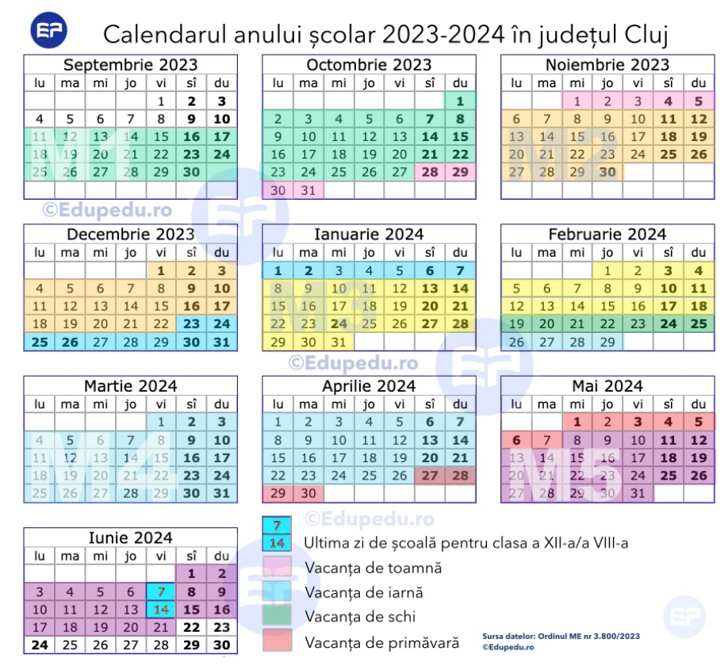

**Planificare calendaristică**

Clasa: a IX-a

Specializarea:

Disciplina: **Tehnologia informației și a comunicațiilor**

Nr. ore/săpt.:

Anul şcolar:

|  |  |  |  |  |  |
| --- | --- | --- | --- | --- | --- |
| Unităţi de învăţare | Competenţe specifice | Conţinuturi | Nr. ore alocate | Săptămâna | Observaţii |
| 1. Introducere în TIC | * 1. Definirea și clasificarea sistemelor de calcul | * Definirea TIC * Clasificarea sistemelor de calcul * Arhitectura calculatorului * Componente hardware și software | 2 | 1-2 |  |
|  | * 1. Utilizarea ergonomică a calculatorului | * Ergonomie la locul de muncă * Reguli de utilizare corectă a calculatorului * Prevenirea accidentelor de muncă | 1 | 3 |  |
|  | * 1. Prezentarea generală a sistemelor de operare | * Definirea și funcțiile sistemelor de operare * Tipuri de sisteme de operare * Elemente de interfață grafică | 2 | 4-5 |  |
| 1. Introducere în programare | * 1. Algoritmi și structuri de date | * Definirea algoritmului * Tipuri de algoritmi * Reprezentarea algoritmilor * Structuri de date simple | 3 | 6-8 |  |
|  | * 1. Introducere în limbajul de programare C++ | * Elemente de sintaxa limbajului C++ * Variabile și tipuri de date * Operatori și expresii * Instrucțiuni fundamentale | 4 | 9-12 |  |
|  | * 1. Structuri de control repetitive | * Instrucțiuni condiționale * Instrucțiuni repetitive | 3 | 13-15 |  |
| 1. Prelucrarea textului | * 1. Introducere în prelucrarea textului | * Editarea textului * Formatarea textului * Utilizarea tabelelor * Inserarea imaginilor și a obiectelor | 2 | 16-17 |  |
|  | * 1. Utilizarea unui editor de text | * Interfața editorului Word * Crearea și formatarea documentelor * Inserarea de imagini și tabele * Stiluri și formatare avansată | 4 | 18-21 |  |
| 1. Prelucrarea tabelară a datelor | * 1. Introducere în prelucrarea tabelară a datelor | * Concepte fundamentale ale bazelor de date * Structura foilor de calcul * Introducerea și editarea datelor | 2 | 22-23 |  |
|  | * 1. Utilizarea unui program de calcul tabelar | * Interfața programului Excel * Crearea și formatarea foilor de calcul * Funcții și formule * Grafice și diagrame | 4 | 24-27 |  |
| 1. Comunicarea online | * 1. Internetul și rețelele de calculatoare | * Definirea internetului și a rețelelor de calculatoare * Servicii internet * Securitate informatică | 2 | 28-29 |  |
|  | * 1. Utilizarea poștei electronice | * Crearea unui cont de e-mail * Trimiterea și recepționarea mesajelor * Atașarea fișierelor * Organizarea mesajelor | 2 | 30-31 |  |
|  | * 1. Utilizarea rețelelor de socializare | * Prezentarea rețelelor de socializare * Crearea unui profil * Interacțiunea cu ceilalți utilizatori | 1 | 32 |  |
| 1. Proiect | * 1. Realizarea unui proiect informatic | * Alegerea temei proiectului * Documentarea și planificarea * Implementarea proiectului * Prezentarea proiectului | 4 | 33-36 |  |

Aici se trec competentele specifice.

1. Identificarea aplicațiilor TIC în domenii de interes personal și profesional;
2. Dezvoltarea algoritmilor pentru rezolvarea unor probleme simple și implementarea acestora în limbajul C++;
3. Utilizarea tehnicilor de formatare avansată pentru realizarea unor documente profesionale;
4. Utilizarea funcțiilor logice și de căutare pentru prelucrarea datelor;
5. Identificarea pericolelor din mediul online și aplicarea măsurilor de securitate informatică.